OPRAŠITEV in CVET-terensko delo
NAVODILO:
Snov je pripravljena za dve šolski uri. Svetujem ti, da najprej narediš teoretično delo, nato pa še terensko delo. Za terensko delo si lahko natisneš list in nato izpolnjenega prilepiš v zvezek. Če nimaš tiskalnika zapiši svoje ugotovitve v zvezek za naravoslovje.

Predvajaj posnetek, ki ga najdeš na spodnji povezavi. Najprej ponovi samo zgradbo cveta. Nato pa si poglej še oprašitev.
https://www.youtube.com/watch?v=fVaVOKxIQkE
Odgovori na naslednja vprašanja v zvezek:
- Kakšne so naloge venčnih listov?
- Kakšne so naloge časnih listov?
- Kje najdemo prašnike?
- Kaj predstavljajo prašniki in kaj pestič v cvetu?

Prepiši v zvezek:
KAKŠEN JE POMEN SOCVETIJ?
Nekatere rastline imajo zelo majhne cvetove, a so združeni tako, da so videti kot en velik cvet. Temu pravimo socvetje.
En velik cvet je bolj opazen kot več manjših posamičnih cvetov, kar ima velik pomen pri privabljanju opraševalcev.
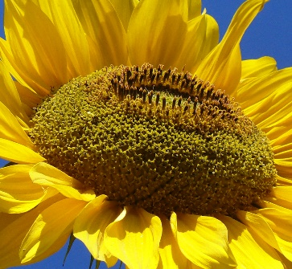

Prepiši v zvezek:

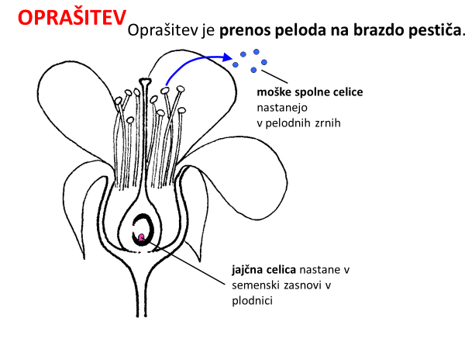
Rastlinam, katerih pelod prenašajo žuželke (lahko tudi ptiči, sesalci-netopirji) , pravimo žužkocvetke.
Rastlinam, katerih cvetni prah prenaša veter, pravimo vetrocvetke. Cvetovi vetrocvetk so drugačni od cvetov žužkocvetk. So manj opazni, ne dišijo in ne izločajo medičine. Prašniki in brazde pestičev običajno segajo daleč iz cveta, da so čim bolj izpostavljeni vetru. Vetrocvetke imajo v prašnikih veliko pelodnih zrn, da povečajo možnost oprašitve.

